МИНИСТЕРСТВО ОБРАЗОВАНИЯ И НАУКИ РОССИЙСКОЙ ФЕДЕРАЦИИ

Федеральное государственное автономное образовательное учреждение высшего образования

«САНКТ-ПЕТЕРБУРГСКИЙ ГОСУДАРСТВЕННЫЙ УНИВЕРСИТЕТ

АЭРОКОСМИЧЕСКОГО ПРИБОРОСТРОЕНИЯ»

КАФЕДРА КОМПЬЮТЕРНЫХ ТЕХНОЛОГИЙ

И ПРОГРАММНОЙ ИНЖЕНЕРИИ (КАФЕДРА №43)

|  |  |  |
| --- | --- | --- |
| ОТЧЕТ ЗАЩИЩЕН С ОЦЕНКОЙ: |  |  |

ПРЕПОДАВАТЕЛЬ:

|  |  |  |  |  |
| --- | --- | --- | --- | --- |
| Старший преподаватель |  |  |  | Е. В. Павлов |
| должность, уч. степень, звание |  | подпись, дата |  | инициалы, фамилия |

ОТЧЕТ О ЛАБОРАТОРНОЙ РАБОТЕ №2

«РАЗРАБОТКА СПЕЦИФИКАЦИИ ПРОГРАММНЫХ ТРЕБОВАНИЙ»

ПО КУРСУ: «ПРОЕКТИРОВАНИЕ ПРОГРАММНЫХ СИСТЕМ»

РАБОТУ ВЫПОЛНИЛ (ЛА):

|  |  |  |  |  |  |
| --- | --- | --- | --- | --- | --- |
| СТУДЕНТ (КА) ГР. | 4518 |  |  |  | Д.В.Килин |
|  |  |  | подпись, дата |  | инициалы, фамилия |

Санкт-Петербург 2018

1. **Цель работы**

Целью данной работы является изучение способов описания законченного поведения проектируемой программной системы.

1. **Задание на лабораторную работу**

Разработать спецификацию требований программного обеспечения к проектируемой программной системе или её функционально законченной части.

Спецификация требований программного обеспечения должна соответствовать структуре, представленной в теоретическом материале методических указаний к лабораторной работе.

В описании программного обеспечения необходимо обозначить границы проектируемой системы через модель предметной области.

|  |
| --- |
| Вариант задания:  34. Онлайн курсы подготовки к ЕГЭ, ОГЭ |

1. **Спецификация требований программного обеспечения**

История изменений

|  |  |  |  |
| --- | --- | --- | --- |
| Дата | Версия | Описание | Автор |
| 01.12.2018 | 1.0 | В данной версии документа рассматриваются основные функциональные требования и ограничения к проектируемой системе | Килин Д.В. |

ВВЕДЕНИЕ

Назначение:

Настоящий документ направлен на описание требований и ограничений, налагаемых на проектируемую программную систему.

Область применения:

Проектируемая система онлайн курсов подготовки к ЕГЭ, ОГЭ предназначена для восполнения пробелов в образовании учеников, собирающихся в ближайшем будущем сдавать экзамены и желающих подтянуть свои знания в той или иной предметной области. Так же сервис позволяет найти дополнительную подработку для учителей. И служит средством коммуникации между учениками и преподавателями.

Все указанные цели и задачи Системы реализуются посредством веб-сайта и на текущем этапе проектирования не предполагают наличие других архитектурных решений, включая мобильные приложения.

Сокращения и обозначения:

Система – онлайн курсов подготовки к ЕГЭ, ОГЭ;

Образовательный курс – форма взаимодействия преподавателя и одного или нескольких учеников, в ходе которой, последние пополняют свой багаж знаний. Прослушивая устный материал или решая определенные предметные задачи. И обсуждая возникающие в ходе решения проблемы с преподавателем.

Базовый функционал (Системы) – возможность входа (в личный кабинет) и регистрации на сайте, просмотр списка предметов и соответствующих им учителей («Список предметов», «Список учителей». «Список выбранных уроков», «О системе», «Новости», etc.). При этом вместо функциональных кнопок для пользователя отображается оповещение, что для дальнейших действий необходимо войти в систему.

ID – Идентификатор;

FUN – Сокращение от Functional Requirement (функциональное требование);

USA – Сокращение от Usability Requirement (требование к удобству использования);

REL – Сокращение от Reliability Requirement (требование к надежности);

SUP – Сокращение от Supportability Requirement (требование к обслуживанию);

SEC – Сокращение от Security Requirement (требование к безопасности).

В настоящем документе содержатся ссылки на следующие документы:

[1] Отчет о ЛР №1 «Структурный анализ системы. Разработка диаграммы потоков данных и составление спецификации процессов»

[2] Отчет о ЛР №3 «Разработка требований к базе данных. Построение логической модели данных»

Структура документа:

В первой главе описаны функциональные и нефункциональные требования к проектируемой Системе. Во второй главе рассмотрены варианты использования Системы.

* 1. **Общее описание**
     1. Описание программного обеспечения

Проектируемая Система представляет собой главным образом веб-сайт; целевая аудитория и основные потребности пользователей (функционал Системы) показаны в виде структурной модели [1].

Поскольку модель и архитектура приложения взаимно определяют друг друга, то в настоящем документе границы Системы будут определены посредством описания модели предметной области, основными объектами которой являются:

- уроки;

- предмет проведения урока;

- учителя (ими могут быть как школьные учителя, так и преподаватели из университетов)

- создатель конференции;

- администратор;

- заявки от учеников на проведение урока.

Данная система имеет основную ориентацию на учеников школ, приближающихся к сдаче того или иного экзамена, поэтому дополнительно могут быть выделены следующие объекты:

- ученики;

- преподаватели;

-школа.

Система должна быть реализована по следующим правилам:

- Курсы могут проводиться в разных городах, при этом место и время проведения обговаривается между сторонами в индивидуальном порядке;

- Для каждого курса задана определенная тематика (предмет), место и время проведения;

- У каждого курса в системе может быть только один преподаватель;

- Права для редактирования данных и одобрения заявок имеет только администратор.

* + 1. Функции программного обеспечения

Функциональные требования охватывают предполагаемое поведение системы, определяя действия, которые система способна выполнять.

Перечень функциональных требований представлен в таблице 1. Каждое функциональное требование имеет уникальный идентификатор.

Таблица 1 – Функциональные требования.

|  |  |
| --- | --- |
| FUN-ID | Описание |
| FUN-01 | Система должна обеспечивать возможность регистрации пользователей (создание личного кабинета) |
| FUN-02 | Система должна позволять редактировать личную информацию пользователей (через личный кабинет) |
| FUN-03 | Система должна обеспечить возможность добавления нового курса. |
| FUN-04 | Система должна предоставлять возможность просмотра подробного описания того или иного преподавателя (кол-во проведенных уроков, опыт преподавания, научную степень преподавателя) |
| FUN-05 | Система должна обеспечивать возможность записаться на курс |
| FUN-06 | Система должна предоставлять возможность отказаться от курса(При согласовании с модератором) |
| FUN-07 | Система должна позволять преподавателю записать видео по предмету и выложить его в общий доступ в личном кабинете. |
| FUN-08 | Система должна обеспечить возможность удаления курса (после одобрения курса его удаление возможно только при согласовании данного действия с администратором) |
| FUN-09 | Система должна обеспечивать добавление / удаление материалов для подготовки к курсу. |
| FUN-10 | Система должна сохранять в архив всех материалы по курсу, после того как курсу был проведен. |
| FUN-11 | Система должна предоставить возможность поиска курса с использованием фильтра:  - полное наименование или частичное совпадение отдельных слов;  - тип предмета (математика, русский язык);  - город проведения;  -личные данные учителя(ФИО);  - сроки проведения;  - ценовой диапазон за 1 академ. час. |
| FUN-12 | Система должна предоставить возможность поиска видео по определенной тематике с использованием фильтра:  -предметная область -ФИО преподавателя -дата добавления |

Продолжение таблицы 1

|  |  |
| --- | --- |
| FUN-13 | Система должна обеспечивать возможность просмотра списка всех предстоящих курсов в личном кабинете как учителю так и ученику. |
| FUN-14 | Система должна обеспечивать возможность просмотра справки с актуальными акциями, проводимыми сайтом. |
| FUN-15 | Система должна осуществлять почтовую рассылку информационных сообщений (или оповещений) для пользователей о новых акциях или грядущих уроках. |
| FUN-16 | В системе должен быть реализован интерфейс панели администратора с возможностью редактирования всех сущностей системы |
| FUN-17 | Система должна отображать статистику всех проводимых курсов на панели администратора. |
| FUN-18 | Система должна позволять незарегистрированным пользователям просматривать выложенные учителями в общий доступ видео-уроки |
| FUN-19 | Система должна позволять Учителям выводить средства с личного счета. |

Нефункциональные требования к Системе представлены в таблицах 2-5.

Таблица 2 – Требования к удобству использования

|  |  |
| --- | --- |
| USA-ID | Описание |
| USA-01 | Система должна иметь интуитивно понятный интерфейс |
| USA-02 | Система должна быть легка в освоении |
| USA-03 | Система должна облегчить исправление ошибок, в том числе с помощью вывода подсказок при вводе (заполнение форм, поиск) и предупреждений об ошибках в формах |
| USA-04 | Система должна адаптивно подстраиваться под разные экраны |
| USA-05 | Система должна обеспечивать быстрое выполнение скриптов и саморегулирующееся качество подгружаемых файлов. |

Таблица 3 – Требования к надежности

|  |  |
| --- | --- |
| REL-ID | Описание |
| REL-01 | Система должна допускать возможные ошибки оператора, которые не должны нарушать функциональную надежность самой Системы |

Таблица 4 – Требования к безопасности

|  |  |
| --- | --- |
| SEC-ID | Описание |
| SEC-01 | Система должна обеспечить разграничение прав доступа: ученика, учителя, модератора и осуществлять проверки как на клиенте, так и на серверной стороне. |
| SEC-02 | Система должна хранить пароли пользователей виде хэш ключей. |

Таблица 5 – Требования к обслуживанию

|  |  |
| --- | --- |
| SUP-ID | Описание |
| SUP-01 | Система должна быть спроектирована так, чтобы изменения функциональных возможностей и графической составляющей Системы выполнялись с минимальным изменением программного кода |
| SUP-02 | Система должна быть легко масштабируема, и иметь возможность в дни пиковой нагрузки, легко расширяться для осуществления стабильной работы. |

* + 1. Характеристики пользователей

Общие характеристики пользователей, для которых предназначена Система, представлены в таблице 6.

Таблица 6 – Характеристики пользователей системы.

|  |  |
| --- | --- |
| Наименование | Описание |
| Пользователь | Посетитель сайта, имеющий доступ к базовому функционалу системы |
| Зарегистрированный ученик | Зарегистрированный пользователь, который заполнил анкету в личном кабинете. Обладает доступом к функционалу бронирования и оплаты уроков. |
| Зарегистрированный учитель | Зарегистрированный пользователь, который заполнил анкету учителя в личном кабинете. Обладает доступом к функционалу, проведения уроков онлайн и выводу денег из системы. |
| Администратор | Владелец Системы или сотрудник владельца Системы, который имеет возможность управлять всеми сущностями Системы. |

* + 1. Интерфейсы пользователя

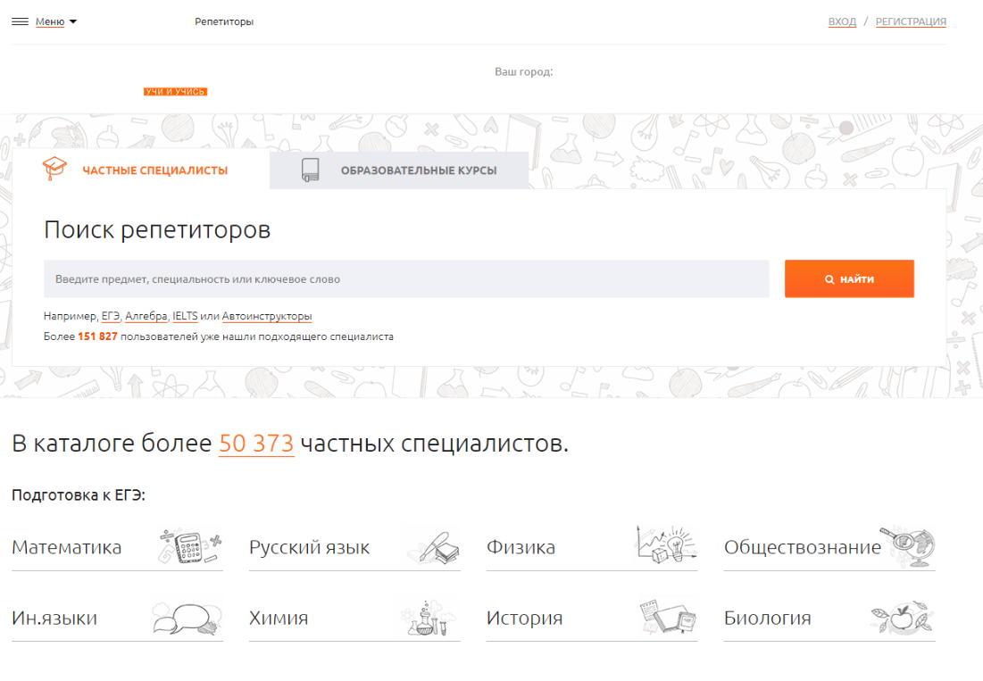v

Рисунок 1 – Главная (домашняя) страница сайта

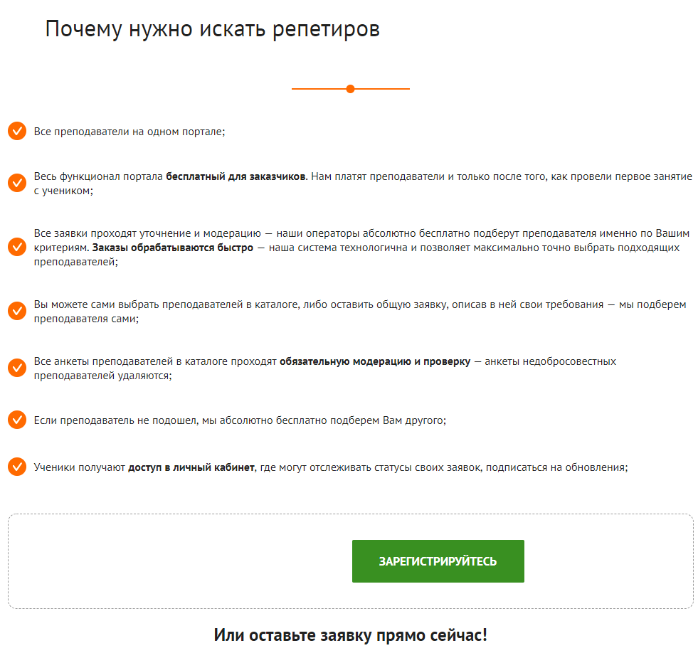

Рисунок 2 – Страница информации

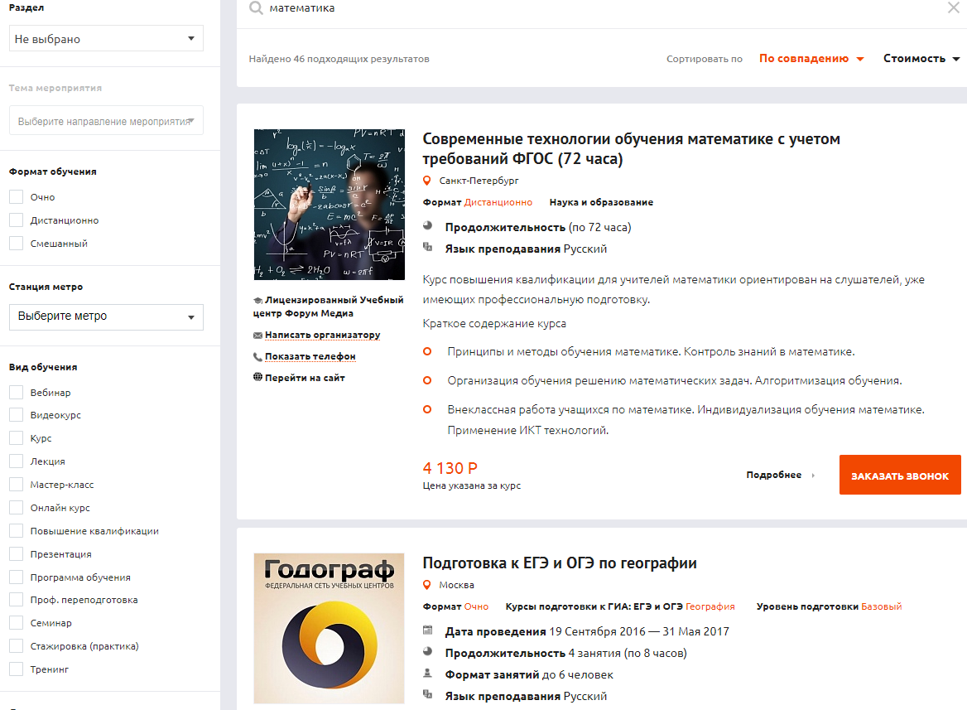

Рисунок 3 – Страница поиска курсов

* + 1. Ограничения проекта

- Все программные коды управляющей логики системы должны быть написаны на языке JavaScript;

- Весь код JavaScript должен соответствовать стандарту (разрешается использовать babel) ES5;

- Весь код HTML должен соответствовать стандарту HTML 5.0;

- Язык стилей должен быть не ниже CSS 3;

- Система должна использовать СУБД MySQL 5.7;

* 1. **Детальные требования**
     1. Логические требования к базе данных

Требования к данным сформулированы в документе [2].

* + 1. Варианты использования Системы

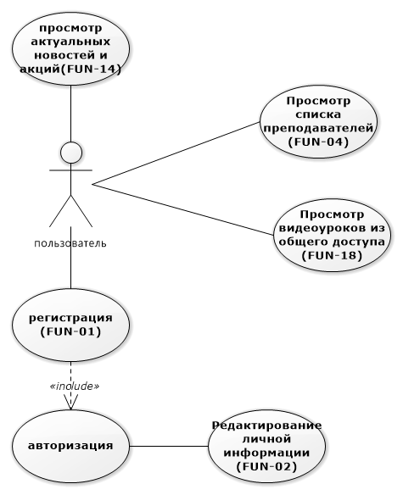

Рисунок 4 – Диаграмма прецедентов для *пользователя*

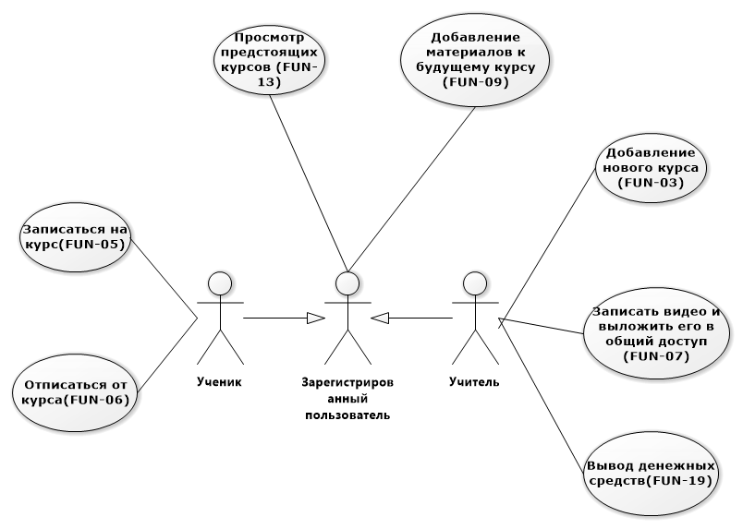

Рисунок 5 – Диаграмма прецедентов для *учителя*и *ученика*

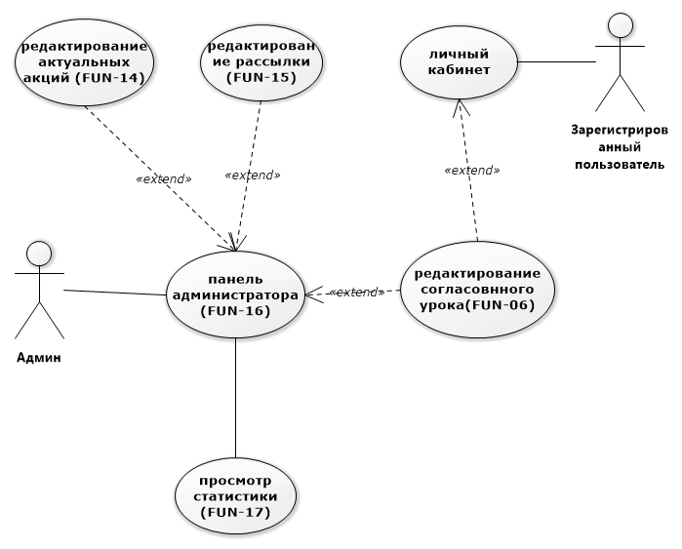

Рисунок 6 – Диаграмма прецедентов для *администратора*

3.2.3 Описание вариантов использования

|  |  |
| --- | --- |
| ID | UC-01 |
| Наименование: | Отказ от согласованного курса |
| Требование | FUN-06 |
| Действующее лицо: | Зарегистрированный ученик или учитель |
| Описание: | Пользователь, который подтвердил своё участие в уроке, решает отказаться. |
| Условие-триггер: | Пользователь указывает, что хочет отменить урок на вкладке «Мои уроки» в личном кабинете. |
| Предусловия: | 1. Пользователь аутентифицирован;  2. Урок, который желает покинуть пользователь согласован. |
| Постусловия: | 1. Система изменяет статус урока на отменен. И высылает уведомление другому участнику урока  2. Происходит переадресация пользователя на вкладку «Мои уроки» в личном кабинете с обновленным списком уроков. |
| Основной поток: | 1.Участник урока переходит на вкладку «Личный кабинет»;  2.Выбирает категорию мои уроки.  3.Нажимает на кнопку отменить. |
| Альтернативный поток: | Не предусмотрено |
| Исключения: | Не определены |

|  |  |
| --- | --- |
| ID | UC-02 |
| Наименование: | Добавление / удаление материалов для подготовки к курсу. |
| Требование | FUN-09 |
| Действующее лицо: | Зарегистрированный ученик или учитель с общим уроком. |
| Описание: | Один из участников урока решает прикрепить к нему доп. задания |
| Условие-триггер: | Пользователь указывает, выбирает урок на вкладке «Мои уроки» в личном кабинете. И нажимает кнопку добавить материалы. |
| Предусловия: | 1. Пользователь аутентифицирован;  2. Пользователь имеет согласованный урок. |
| Постусловия: | 1. Система изменяет прикрепление к уроку данные, теперь они видимы всем участникам урока. |
| Основной поток: | 1.Участник урока переходит на вкладку «Личный кабинет»;  2.Выбирает категорию «Мои уроки».  3.Выбирает определенный (согласованный урок).  4. Нажимает на кнопку «Прикрепить доп. материалы» |
| Альтернативный поток: | Не предусмотрено |
| Исключения: | Не определены |

|  |  |
| --- | --- |
| ID | UC-03 |
| Наименование: | Вывод денег учителем |
| Требование | FUN-19 |
| Действующее лицо: | Учитель |
| Описание: | Учитель решает вывести деньги со своего счета внутри сервиса на личную карту. |
| Условие-триггер: | Пользователь указывает, выбирает урок на вкладке «Мои уроки» в личном кабинете. И нажимает кнопку добавить материалы. |
| Предусловия: | 1. Пользователь аутентифицирован;  2. Учитель имеет деньги на личном счету сервиса.  3. Учитель привязал банковскую карту. |
| Постусловия: | 1. Система изменяет осуществляет перевод выбранной суммы денег на указанный счет.  2. Уменьшает лицевой счет учителя. |
| Основной поток: | 1.Участник урока переходит на вкладку «Личный кабинет»;  2.Выбирает категорию «Кошелек».  3.Выбирает сумму перевода и одну из привязанных карт.  4. Нажимает на кнопку «Вывести» |
| Альтернативный поток: | Не предусмотрено |
| Исключения: | Не определены |

|  |  |
| --- | --- |
| ID | UC-04 |
| Наименование: | Просмотр видео-уроков из общего доступа |
| Требование | FUN-18 |
| Действующее лицо: | Пользователь сайта |
| Описание: | Пользователь решает просмотреть один из выложенных видеороликов. |
| Условие-триггер: | Пользователь переходит на вкладку видео-уроки и нажимает на определенный видеоролик. |
| Предусловия: | нет |
| Постусловия: | 1. Система увеличивает счетчик просмотров на видео |
| Основной поток: | 1.Пользователь переходит на вкладку «Видео-уроки»;  2.Вводит условия фильтра(предметная область).  3. Нажимает на видео. |
| Альтернативный поток: | Не предусмотрено |
| Исключения: | Не определены |

|  |  |
| --- | --- |
| ID | UC-05 |
| Наименование: | Сохранение системой данных проведенного урока. |
| Требование | FUN-10 |
| Действующее лицо: | Учитель |
| Описание: | Один из бывших участников урока заходит на вкладку того урока. |
| Условие-триггер: | Пользователь указывает, выбирает урок на вкладке «Мои уроки» в личном кабинете. |
| Предусловия: | 1. Пользователь аутентифицирован;  2. Пользователь принимал участие в этом уроке.  3. Система успела загрузить материалы урока. |
| Постусловия: | нет |
| Основной поток: | 1.Участник урока переходит на вкладку «Личный кабинет»;  2.Выбирает категорию «Мои уроки».  3.Выбирает один из проведенных уроков.  4.Пользователь выбирает «Запись урока» |
| Альтернативный поток: | Не предусмотрено |
| Исключения: | Не определены |

|  |  |
| --- | --- |
| ID | UC-06 |
| Наименование: | Система осуществляет рассылку email сообщений о акциях и оповещения грядущих уроков. |
| Требование | FUN-15 |
| Действующее лицо: | Система |
| Описание: | Система рассылает email сообщения на привязанную пользователем почту. |
| Условие-триггер: | 1.Добавление админом новой акции.  2.До урока остается менее одного дня. |
| Предусловия: | 1. Пользователь привязал почту. |
| Постусловия: | нет |
| Основной поток: | 1.Система подставляет данные об акции или уроке в определенный шаблон. |
| Альтернативный поток: | Не предусмотрено |
| Исключения: | Не определены |

|  |  |
| --- | --- |
| ID | UC-07 |
| Наименование: | Запись ученика на урок |
| Требование | FUN-05 |
| Действующее лицо: | Ученик |
| Описание: | Ученик решает записаться на урок |
| Условие-триггер: | Пользователь указывает, выбирает урок на вкладке «Поиск урока» |
| Предусловия: | 1. Пользователь аутентифицирован.  2. Ученик привязал банковскую карту.  3. Ученик имеет деньги на личном счету сервиса. |
| Постусловия: | 1. Система отправляет заявку учителю на проведение урока.  2. Уменьшает лицевой счет ученика (резервирует сумму перевода). |
| Основной поток: | 1.Участник урока переходит на вкладку «Поиск урока»;  2.Накладывает фильтры поиска урока (предметная область, ценовая категория, личные данные учителя).  3.Нажимает кнопку «согласовать». |
| Альтернативный поток: | Не предусмотрено |
| Исключения: | Не определены |

**Выводы по работе**

В результате выполнения данной лабораторной работы был изучен один из способов описания законченного поведения проектируемой системы. Получены навыки составления спецификации требований к программному обеспечению (SRS). Структура разработанной SRS соответствует стандарту IEEE 830.

В настоящей работе можно выделить два недостатка:

* В подразделе 3.1.2 проработан не исчерпывающий список функциональных требований к Системе. Представленные функциональные требования охватывают основной функционал, который необходимо представить на оценку заказчику в определенный срок, что накладывает соответствующие ограничения на проработку функций Системы. Однако список функциональных требований отвечает достаточным требованиям текущей проектной документации;
* В подразделе 3.1.4 представлены примеры макетов общего пользовательского интерфейса. Без решений адаптивной верстки и конструирования интерфейса под устройства с небольшими размерами экранов. Так, как решение данной задачи не заканчивается на пропорциональном, размерам экрана, вычислении ширины блоков, а требует перестройки интерфейса системы в целом. Указанный недостаток работы также характеризуется достаточными требованиями к текущей проектной документации.

**СПИСОК ИСПОЛЬЗОВАННЫХ ИСТОЧНИКОВ**

1. Эванс, Эрик. Предметно-ориентированное проектирование: структуризация сложных программных систем = Domain-Driven Design: tackling complexity the heart of software: пер. с англ. / Эрик Эванс. - М.: ИД Вильямс, 2011. - 448 с.: ил.
2. Виггерс, Карл. Разработка требований к программному обеспечению = Software Requirements: пер. с англ.; 3-е изд., дополненное / Карл Виггерс, Джой Битти. - М.: Издательство «Русская редакция», 2014. - 736 с.: ил.

1. 830-1998 - IEEE Recommended Practice for Software Requirements Specifications. - NY: The Institute of Electrical and Electronics Engineers, 2009. - 31 c.
2. Software Ideas Modeler [Электронный ресурс]: CASE tool for software design & analysis. - Dušan Rodina, 2009-2018. - URL: <https://www.softwareideas.net/>